По результатам анализа коррупционных рисков целесообразно представить процедуру осуществления закупки в органе (организации) в качестве блок-схемы - пункт 3.9 Методических рекомендаций по выявлению и минимизации коррупционных рисков при закупках, утвержденные Минтрудом России (см. Письмо Минтруда России от 30.09.2020 N 18-2/10/П-9716)

ФУНКЦИОНАЛЬНЫЕ ЭЛЕМЕНТЫ БЛОК-СХЕМЫ

Изображение элемента | Описание
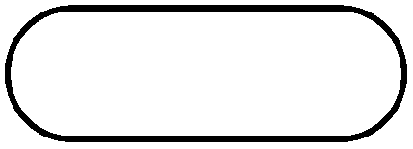 | Начало (конец) процедуры осуществления закупки
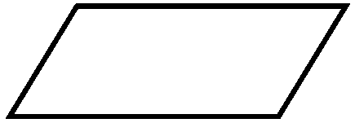 | Ввод или вывод данных (результата), возникающего при осуществлении закупки
 | Выполнение действия, необходимого для осуществления закупки
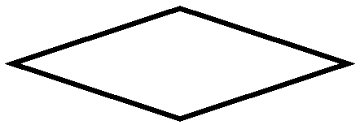 | Принятие решения при осуществлении закупки
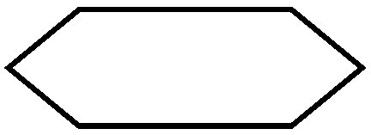 | Цикличный процесс, возникающий в процедуре закупки
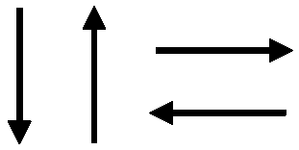 | Направляющие (указание последовательности)

